Cercare una Delibera
Per cercare una Delibera, accedere dal menù → Gestione Documentale → Gestioni → Gestione Atti → Delibere.
Si accede alla schermata Gestione Delibere.
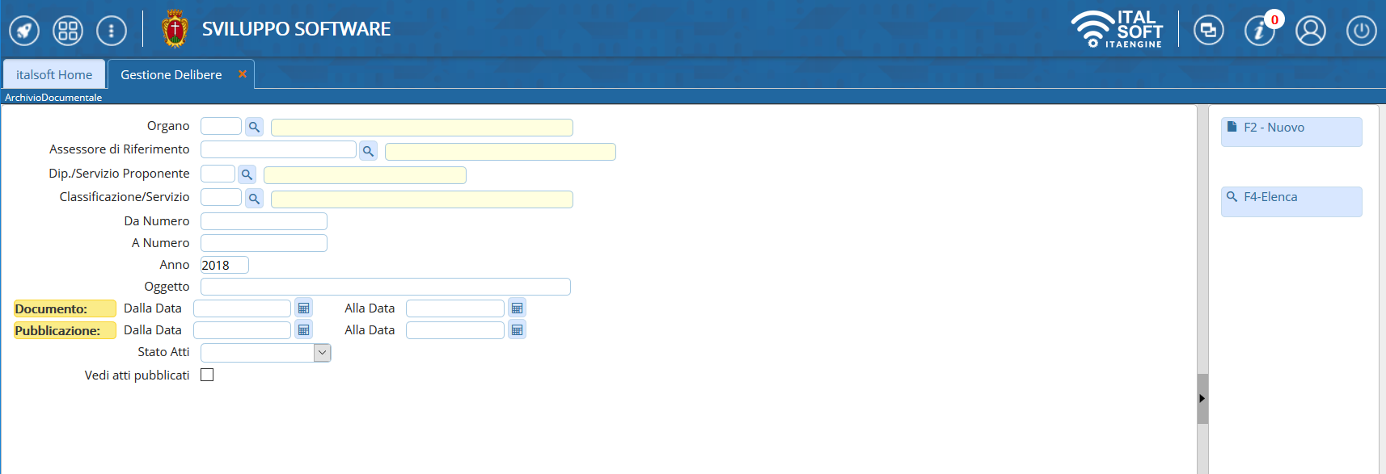
È possibile filtrare la ricerca:
- indicando l'Organo deliberante (Giunta o Consiglio);
- indicando direttamente il numero, inserendolo sia nel campo Da Numero sia A Numero, o un intervallo di numeri;
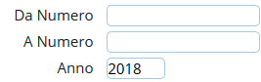
- indicando parte dell'oggetto o un intervallo di date dell'Atto o della pubblicazione dell'Atto;
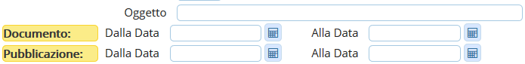
- indicando se si vogliono vedere tutti gli Atti, solo quelli definitivi o solo quelli non definitivi;
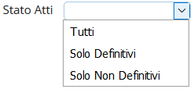
- indicando se si vogliono vedere solo gli Atti pubblicati.
visualizzazioni.

